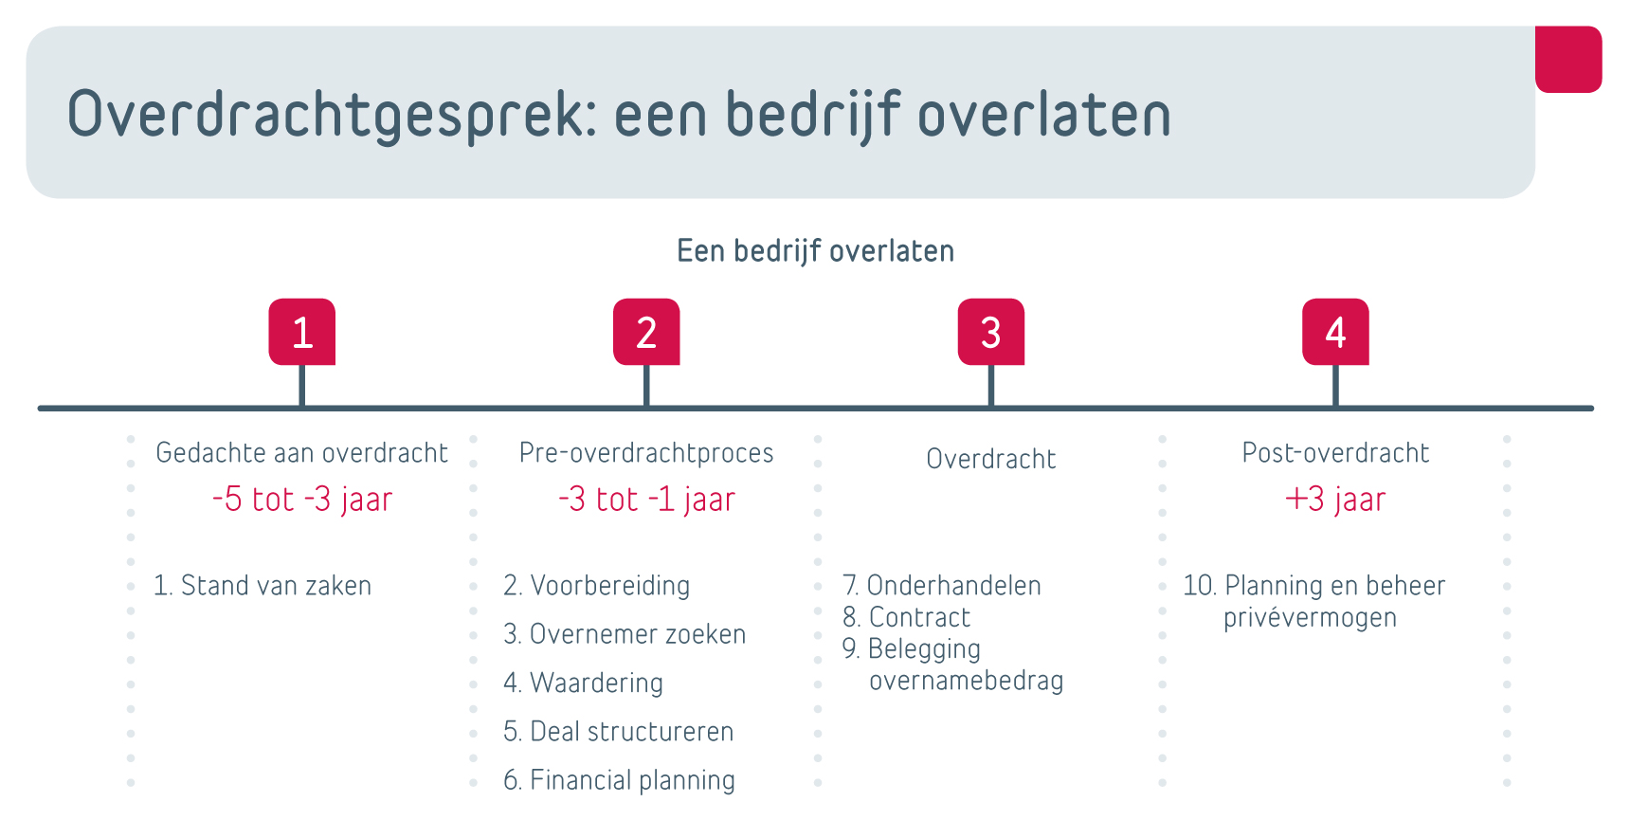

OVERDRACHTPLAN – OVERLATER

DRACHTGE
GEDACHT AAN
- Stand van zaken | Waarom verkoopt u?  Behoefte:  To do:  Wie helpt: | Wat zijn uw doelstellingen: privé en professioneel?  Behoefte:  To do:  Wie helpt: | Hebt u inzicht in het verkoopproces?  Behoefte:  To do:  Wie helpt:
SPREK – EEN BEDRIJF OVERNEMEN
PRE-OVERDRACHTPROCES
- Voorbereiding | Is uw bedrijf klaar voor verkoop?  Behoefte:  To do:  Wie helpt: | Zijn de boekhoudkundige gegevens van het meest recente boekjaar beschikbaar?  Behoefte:  To do:  Wie helpt: | Hoe maakt u een overdrachtsplan?  Behoefte:  To do:  Wie helpt:
- Overnemer zoeken | Waar en hoe hebt u uw bedrijf voorgesteld?  Behoefte:  To do:  Wie helpt: | Hoe zoekt u uw overnemer?  Behoefte:  To do:  Wie helpt: | Hoe benadert u uw overnemer?  Behoefte:  To do:  Wie helpt:
- Waardering | Is uw bedrijfsanalyse compleet?  Behoefte:  To do:  Wie helpt: | Hoe gaat u uw bedrijf waarderen?  Behoefte:  To do:  Wie helpt: | Aan welke prijs wilt u verkopen?  Behoefte:  To do:  Wie helpt:
- Deal structureren | Hoe wordt de overdracht uitgevoerd?  D.m.v. verkoop handelsfonds, verkoop aandelen of een schenking?  Behoefte:  To do:  Wie helpt: | Wat met het onroerend goed in uw bedrijf?  Behoefte:  To do:  Wie helpt: | Zijn er nog activa voor eigen gebruik in de vennootschap?  Behoefte:  To do:  Wie helpt:
- Financial planning | Heeft u zicht op uw vermogen en inkomen na overdracht?  Behoefte:  To do:  Wie helpt: | Wilt u een financieel plan?  Behoefte:  To do:  Wie helpt: | Hoe uw kinderen gelijk berechten?  Behoefte:  To do:  Wie helpt:

OVERDRACHT
- Onderhandelen | Wanneer onderhandelen?  Behoefte:  To do:  Wie helpt: | Ga je zelf onderhandelen?  Behoefte:  To do:  Wie helpt: | Bent u bereid om gedurende een bepaalde periode nog in het bedrijf te werken?  Behoefte:  To do:  Wie helpt:
- Contract | Wie zal het overnamecontract opstellen?  Behoefte:  To do:  Wie helpt: | Wat is uw aansprakelijkheid?  Behoefte:  To do:  Wie helpt: | Wat moet in de contracten staan?  Behoefte:  To do:  Wie helpt:
- Belegging overnamebedrag | Wat is het belegbaar vermogen?  Behoefte:  To do:  Wie helpt: | Wat is mijn risicoprofiel?  Behoefte:  To do:  Wie helpt: | Hoe beleg ik het overnamebedrag?  Behoefte:  To do:  Wie helpt:
VERDRACHTGESPRE
POST-OVERDRACHT
- Planning en beheer privévermogen | Hoe wilt u uw vermogen en inkomen beheren?  Behoefte:  To do:  Wie helpt: | Heeft u zicht op uw successie?  Behoefte:  To do:  Wie helpt: | Kent u onze Private Banking-diensten?  Behoefte:  To do:  Wie helpt:
K – EEN BEDRIJF

